**HƯỚNG DẪN TRA CỨU MÃ SỐ THUẾ CÁ NHÂN**

**Bước 1**: Quét mã QR trên CCCD để hiện ra thông tin như ảnh bên dưới:

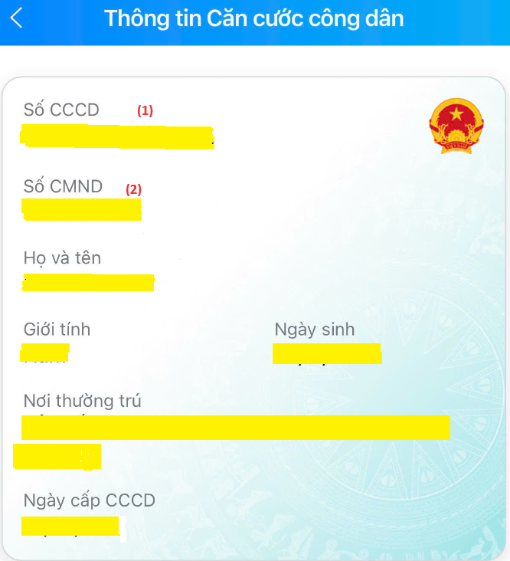

**Bước 2**: Vào đường link: <https://tracuunnt.gdt.gov.vn/tcnnt/mstcn.jsp> để tra cứu thông tin Mã số thuế (MST) theo số CCCD và CMND ở Bước 1. Giao diện như sau:

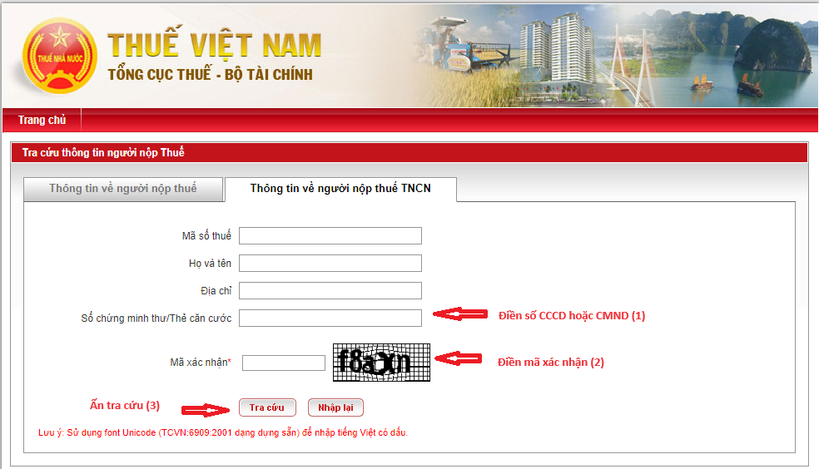

*Lưu ý: NLĐ bắt buộc phải tra cứu thông tin MST theo số CCCD và CMND để tránh những vấn đề phát sinh sau này do có 2 MST khi quyết toán thuế thu nhập cá nhân*

**Bước 3:** Hệ thống trả kết quả và có các trường hợp trả kết quả như sau:

* 1. **Trường hợp chưa có MST sẽ hiện thông báo như sau:**

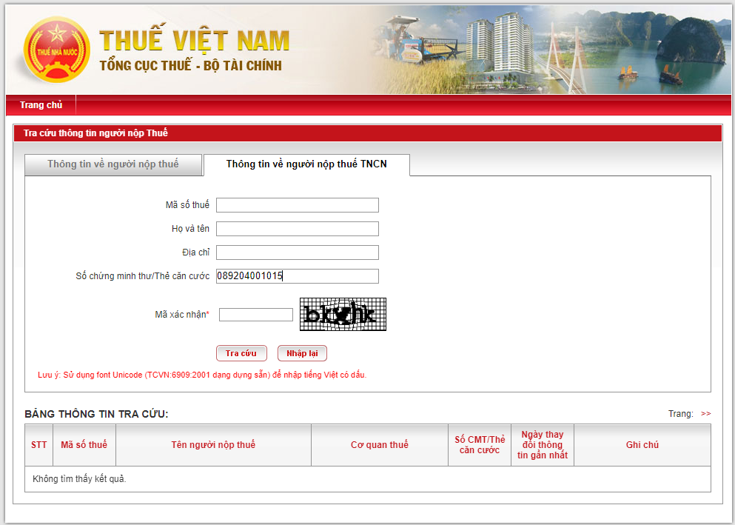

* 1. **Trường hợp có MST (theo CCCD hoặc CMND) sẽ hiện thông báo như sau:**

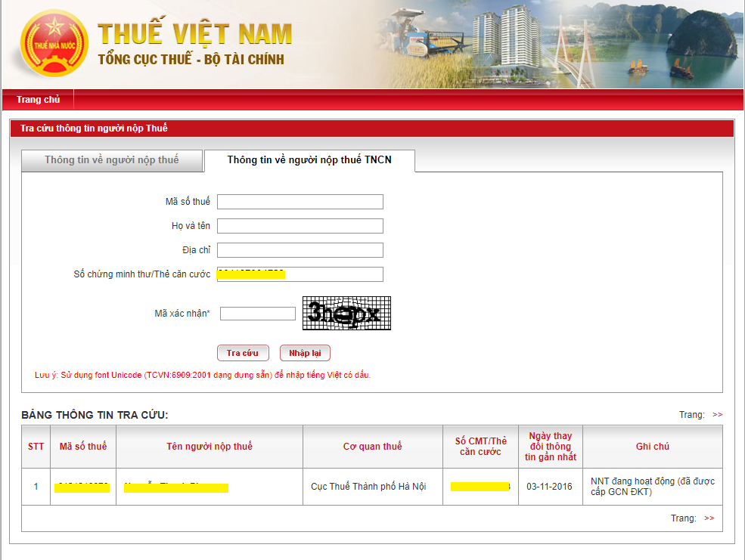

* 1. **Trường hợp có MST nhưng sai thông tin, gồm: sai tên, sai số CCCD/CMND, sai MST,….**

**HƯỚNG DẪN XỬ LÝ LỖI TRA CỨU MÃ SỐ THUẾ**

Các trường hợp lỗi khi tra cứu Mã số thuế (MST):

* Trường hợp 1: một người có 2 MST gồm 1 MST theo CCCD và 1 MST theo CMND
* Trường hợp 2: tra cứu CCCD/CMND có MST nhưng là tên người khác hoặc ra tên mình nhưng không đầy đủ hoặc không chính xác
* **Hướng xử lý của 2 trường hợp trên:**

Nhân viên tự liên hệ cơ quan quản lý Thuế để được hướng dẫn cắt đi 1 MST. Trường hợp không cắt MST sẽ ảnh hưởng tới việc Quyết toán thuế cuối năm và Công ty không chịu trách nhiệm về mọi vấn đề xảy ra với người nộp thuế;

Link hướng dẫn cắt MST:

<https://thuvienphapluat.vn/banan/tin-tuc/huong-dan-xu-ly-khi-ca-nhan-co-2-ma-so-thue-7998>

* Vui lòng gửi email tới địa chỉ [chinhsach-tienluong@galaxystudio.vn](mailto:chinhsach-tienluong@galaxystudio.vn) để update thông tin sau khi đã xử lý xong với cơ quan quản lý Thuế.
* Trường hợp 3: tra cứu theo CCCD không ra MST nhưng tra cứu theo CMND thì ra MST
* **Hướng xử lý:**

Sau khi có mã code nhân viên do bộ phận tuyển dụng cung cấp, nhân viên vui lòng điền thông tin theo đường link: <https://forms.gle/zZUboYBS4zQ3v51c6> để bộ phận C&B hỗ trợ thay đổi thông tin MST.